отчёт по лабораторной работе №3

Архипов Фёдор Александрович

Содержание

# 1 Цель работы

изучение основного синтаксиса языка разметки МД

# 2 Задание

изучение основного синтаксиса языка разметки МД

# 3 Теоретическое введение

Чтобы создать заголовок, используйте знак ( # ), например:

Чтобы задать для текста полужирное начертание, заключите его в двойные звездочки:

Чтобы задать для текста курсивное начертание, заключите его в одинарные звездочки:

Чтобы задать для текста полужирное и курсивное начертание, заключите его в тройные звездочки:

Блоки цитирования создаются с помощью символа >:

Неупорядоченный (маркированный) список можно отформатировать с помощью звездочек или тире:

# 4 Выполнение лабораторной работы

Чтобы создать заголовок, используйте знак ( # ), например: 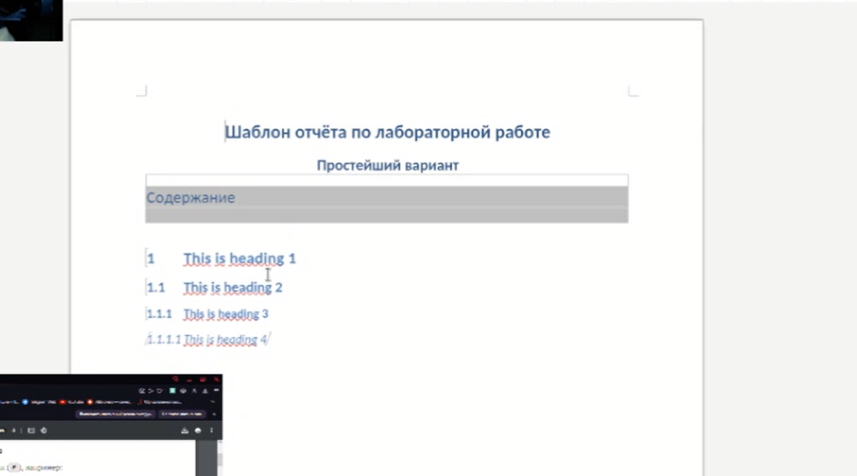

Чтобы задать для текста полужирное начертание, заключите его в двойные звездочки:

Чтобы задать для текста курсивное начертание, заключите его в одинарные звездочки:

Чтобы задать для текста полужирное и курсивное начертание, заключите его в тройные звездочки:

Блоки цитирования создаются с помощью символа >:

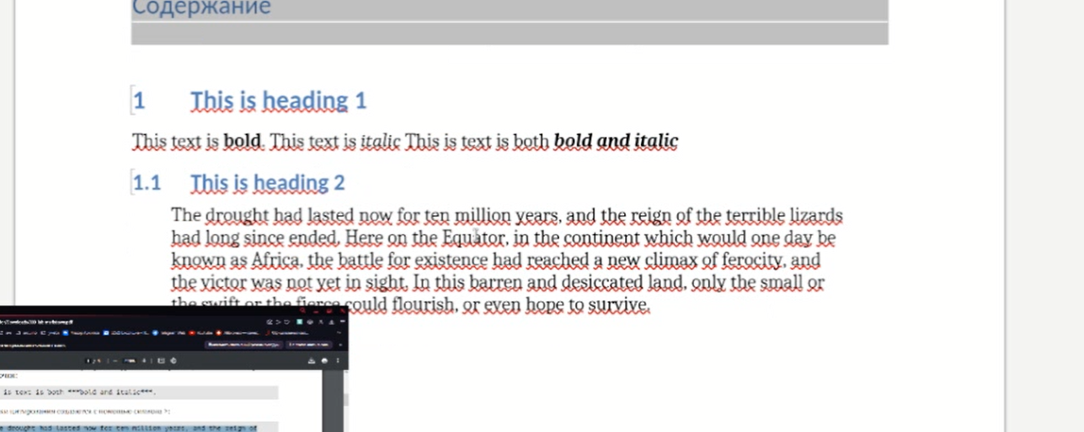 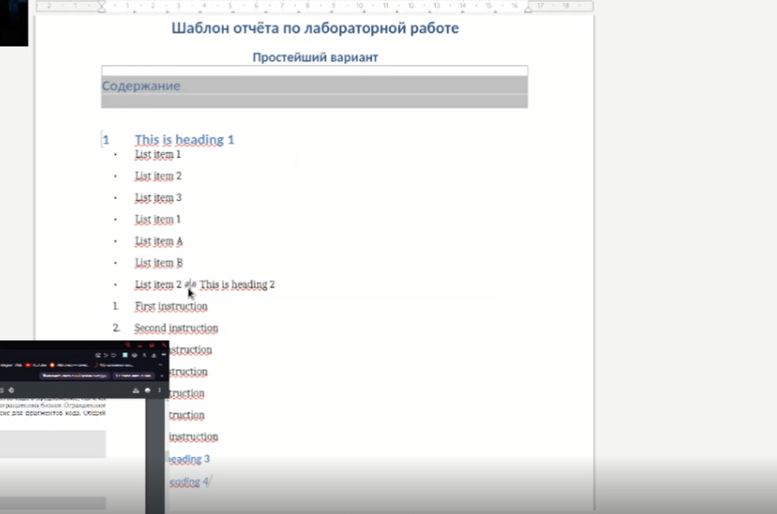

Внутритекстовые формулы делаются аналогично формулам LaTeX. Например, формула sin2(𝑥) + cos2(𝑥) = 1

Figure 1:

# 5 Выводы

в ходе лабораторной работы был повторно изучен язык разметки МД

# Список литературы